Муниципальное бюджетное дошкольное образовательное учреждение
«Детский сад комбинированного вида №82»

Мастер класс для воспитателей
«Использование дыхательной гимнастики в процессе
рассказывания сказки Колобок».
(авторское пособие)

Воспитатель I квалификационной категории
Радченко О. Н.
Современная социально-экономическая ситуация в стране убедительно показала, что в последнее десятилетие отчетливо наблюдаются тенденции к ухудшению здоровья и физического развития детей. Формирование здорового поколения – одна из главных стратегических задач развития страны. Это регламентируется и обеспечивается рядом нормативно-правовых документов: Законами РФ: «Об образовании», «О санитарно - эпидемиологическом благополучии населения РФ», Указом президента России «О неотложных мерах по обеспечению здоровья населения в РФ», «Конвенцией о правах ребенка» и т.д.
Дети часто заболевают инфекционно-вирусными заболеваниями, сталкиваются со сложностями в своевременном усвоении знаний. Один из способов профилактики и укрепления здоровья детей — дыхательная гимнастика для дошкольников.
Заболевания системы дыхания у детей – слишком распространенное явление.
В осенне-весенний период эта дыхательная гимнастика будет являться отличным источникам профилактики ОРЗ и ОРВИ, а так же поможет, только что переболевшему ребенку, быстро восстановить здоровье.
Дыхательная гимнастика вообще может стать отличным дополнением к самым разным терапиям. С ее помощью дыхательная система малыша будет развиваться правильно.
А еще попутно вы решите целый ряд проблем, ведь дыхательная гимнастика:
- улучшает кислородный обмен в организме;
- стимулирует работу сердечно-сосудистой и пищеварительной систем;
- помогает маленькому человечку овладеть элементарными навыками саморегуляции: ребёнок учится расслабляться, успокаиваться, если он взволнован или раздражен чем-то.
А чтобы дыхательные упражнения стали полезными, необходимо выполнять их правильно:
- вдох производится через нос; - плечи ребенка остаются в спокойном состоянии (не поднимаются);
- выдыхать воздух следует плавно и длительно; - щечки ребенка не должны раздуваться (можно контролировать их при помощи рук на этапе разучивания упражнений).
А чтобы не произошла гипервентиляция легких, необходимо внимательно следить за правильностью выполнения упражнений ребенком. После выполнения каждого комплекса упражнений, попросите детей сложить ладошки «лодочкой», «окунуть» в нее лицо и глубоко вдохнуть и выдохнуть в ладони несколько раз (2-3 обычно достаточно).
Цель данного пособия:
профилактика и укрепление здоровья детей.
Задача:
развивать дыхательную мускулатуру, координацию движений мышцы рук и позвоночника,
укреплять носоглотку, верхние дыхательные пути и лёгкие с напряжением тонуса определённых групп мышц, способствовать правильному ритмичному дыханию.
Целевая аудитория использования материала: дети дошкольного возраста и воспитатели.
Мною было разработано и создано дидактическое комплексное пособие для развития дыхания и речи по мотивам русской народной сказки «Колобок». Дидактическое пособие имеет распечатанные на цветном принтере и заламинированные цветные двухсторонние рамки – картинки по сказке «Колобок», картинки колобка по количеству рамок.
С помощью пособия в игровой форме можно способствовать выработке у ребенка правильной воздушной струи, необходимой для постановки звуков.

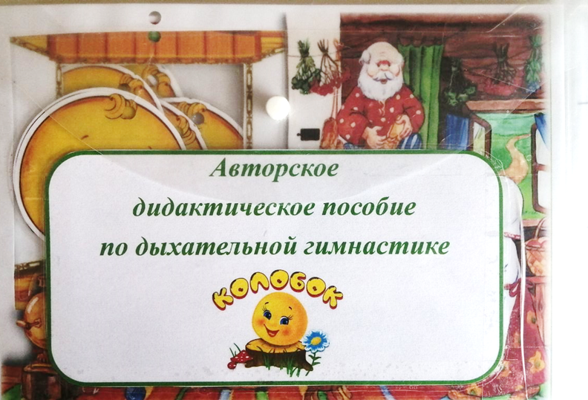

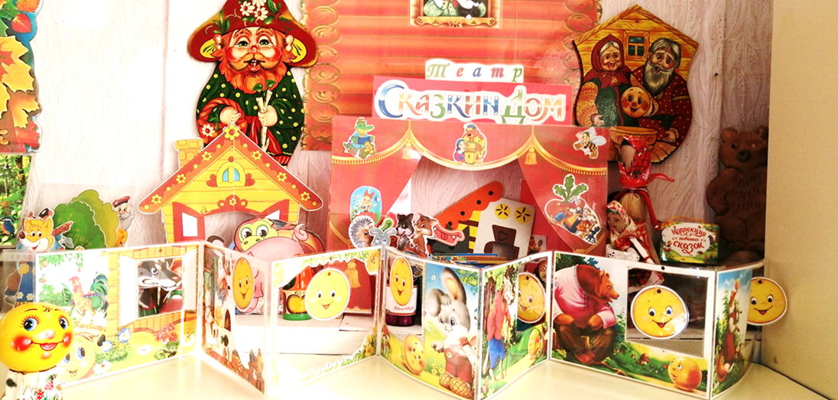

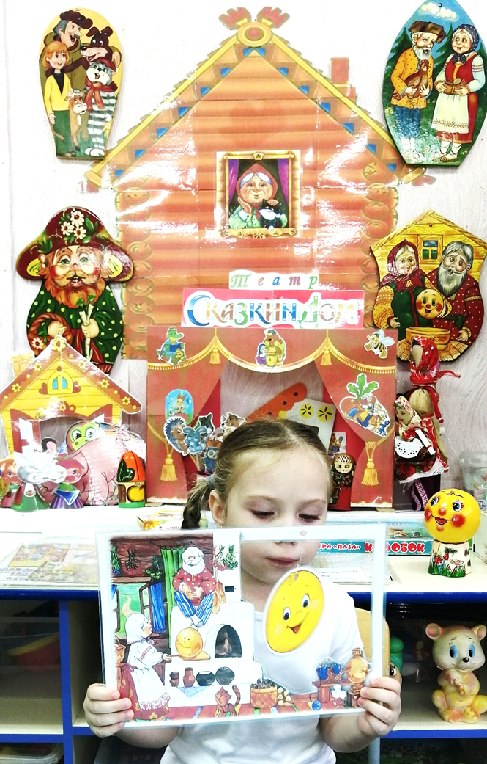
Жили-были Дед да Баба,
Баба по амбарам помела,
По сусекам поскребла,
Белой мучки набрала,
В печь поставила опару.
Круглолиц и круглобок
Получился Колобок.

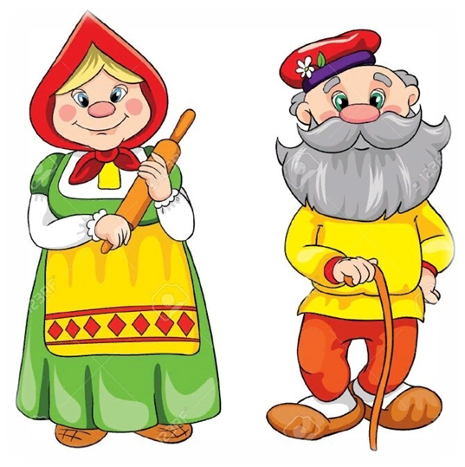

Колобок с окна скатился,
За порог — и в путь пустился,

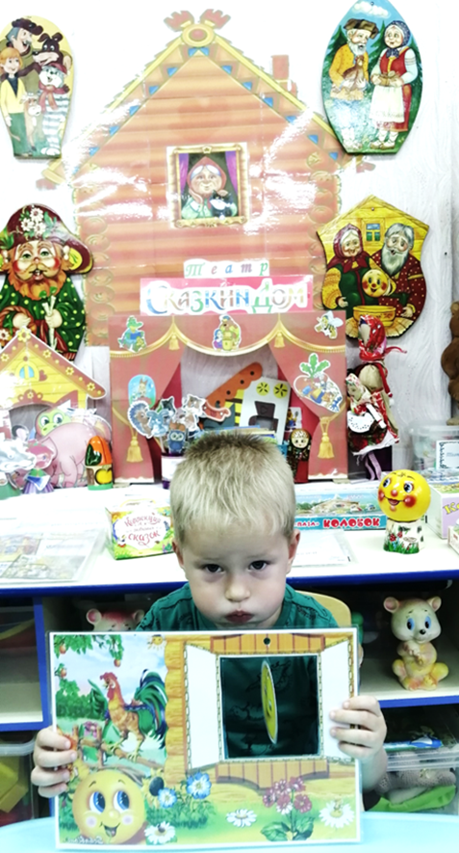

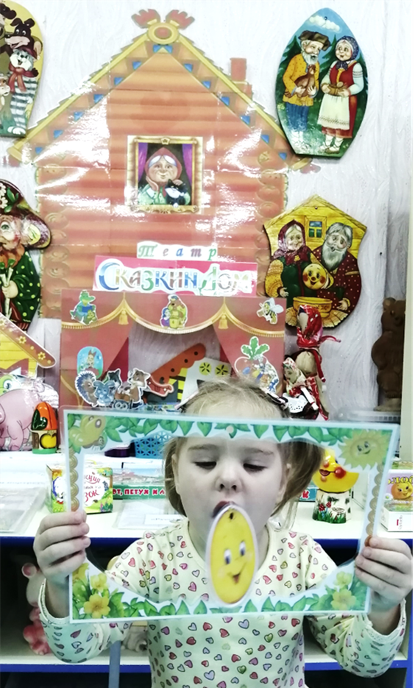
И за речкой, на пригорке
Зайца встретил возле норки

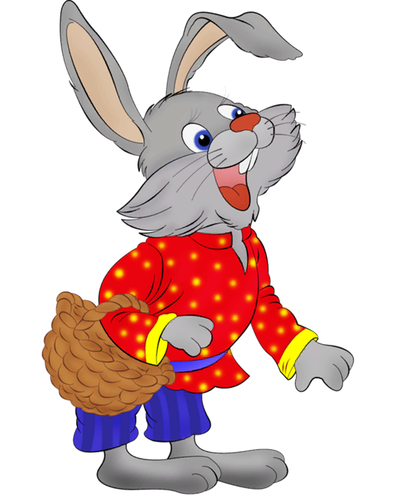
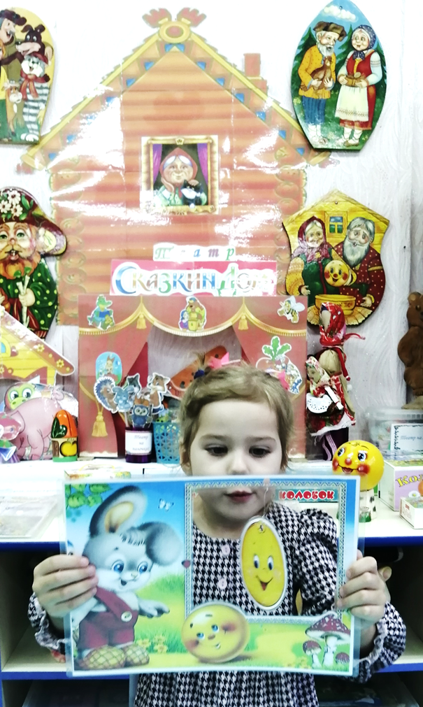
Колобочек все бежит
По лесам и по лугам
До оврага докатился
И в овраге встретил волка
Серый волк, зубами щёлкал

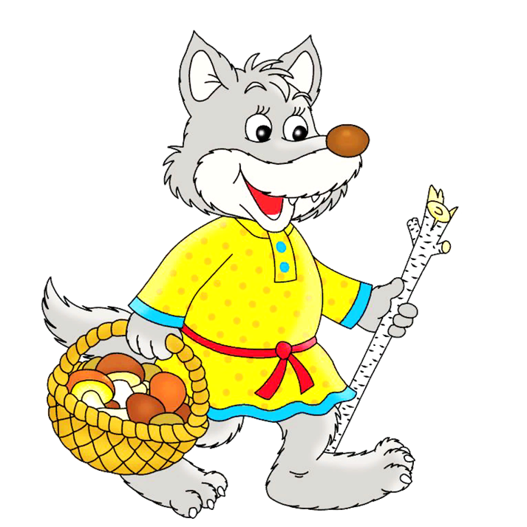
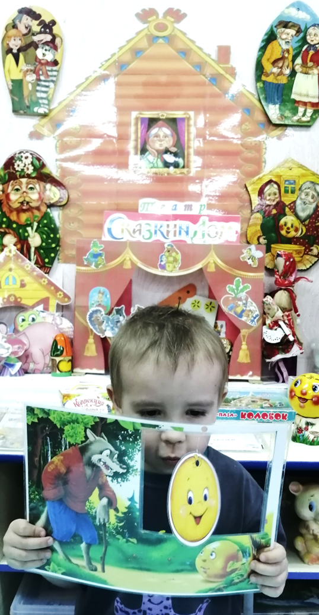
Далеко ли путь лежит,
Колобочек все бежит
Вот на встречу по дороге
Брёл медведь к своей берлоге
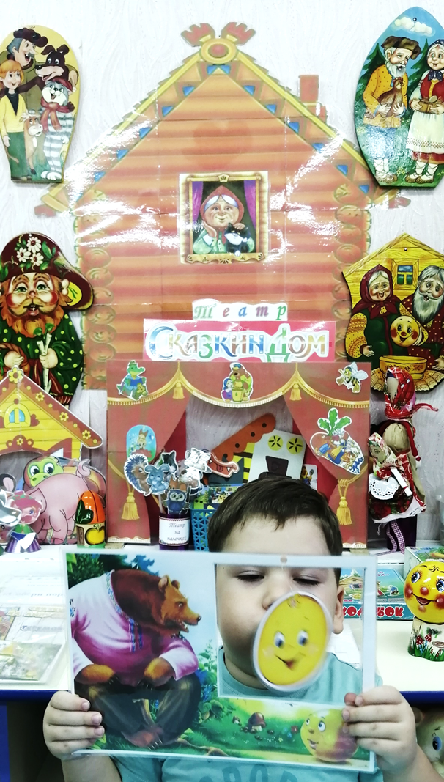

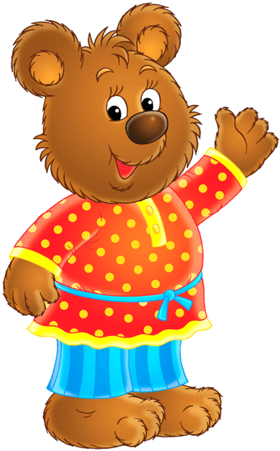
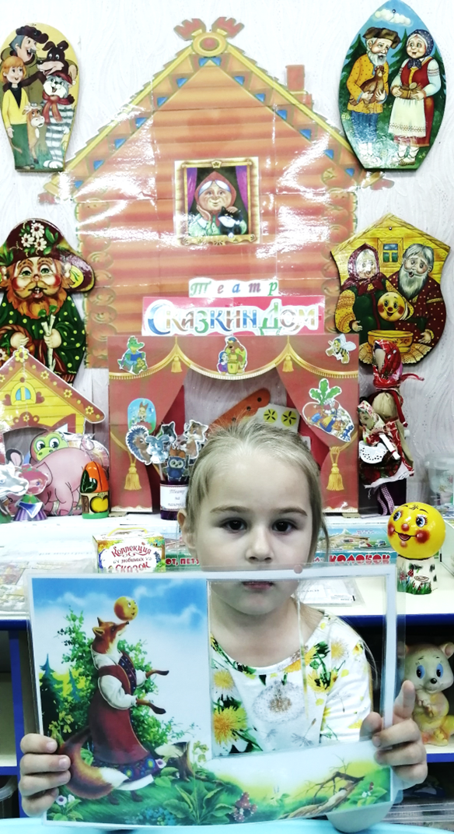
Далеко ли путь лежит,
Колобочек все бежит
На опушке в лесу
Встретил рыжую лису.

